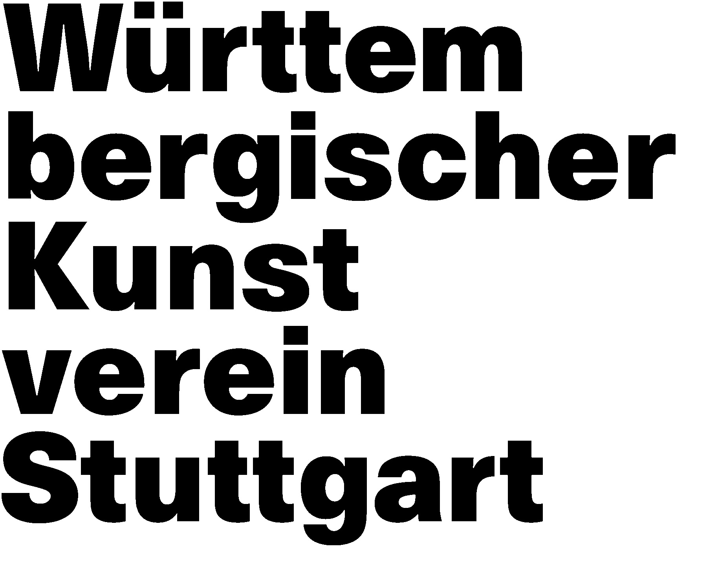
EINREICHUNGSFORMULAR
Onlineformular unter: www.wkv-stuttgart.de

Zwischen Berührung, Nähe und Distanz (Ausschreibungstitel)
Ausstellung der Künstler*innenmitglieder des Württembergischen Kunstvereins
2. September – 1. Oktober 2023
Eröffnung: Freitag, 1. September 2023, 19 Uhr

Einreichungsschluss: 24. Juni 2023
Teilnahmebestätigungen: 27. KW 2023
Anlieferung der Kunstwerke:
14.–16. August 2023, jeweils 11–18 Uhr
Württembergischer Kunstverein, Eingang Stauffenbergstraße
Kontakt: assistenz@wkv-stuttgart.de

Bitte senden Sie Ihre Einreichung bevorzugt digital per E-Mail an
assistenz@wkv-stuttgart.de (max. 6 MB)
(Onlineformular unter: www.wkv-stuttgart.de)
oder, wenn nicht anders möglich, analog an
Württembergischer Kunstverein Stuttgart
Werastraße 28, 70182 Stuttgart
Stichwort: Bewerbung „Zwischen Berührung, Nähe und Distanz“

* Pflichtfelder
Mitgliedsnummer*:

Nachname*:
Vorname*:
Straße*:
Postleitzahl*:
Stadt*:
Telefon*:

E-Mail:

Website:

Ausstellungseinreichung

Titel*:

Entstehungsjahr*:

Material / Technik*:

Maße / Dauer*:
Versicherungswert*:
Kurzbeschreibung der Arbeit*:

Technische Anforderungen:

Räumliche Anforderungen:

Sonstiges:

Bei Veranstaltungsvorschlägen

Titel der Veranstaltung*:
Beteiligte*:

Veranstaltungsformat*:

Kurzbeschreibung der Veranstaltung*:

Technische Anforderungen*:

Präferierter Termin für Veranstaltung*:

Bitte reichen Sie die folgenden zusätzlichen Dokumente ein:

– Ausführliche Beschreibung des Werkes
– Biografie
– visuelles Material (keine Originale!). Bei Videos: nur als Internetlink

Erklärung*
Ich willige in die Verarbeitung der mit dieser Einreichung übermittelten personenbezogenen
Daten zum Zweck der Kontaktaufnahme und der Bearbeitung der Einreichung auf
Grundlage von Artikel 6 Absatz 1 DSGVO ein. Mir ist bekannt, dass eine Einwilligung
jederzeit widerrufen werden kann.
Im Fall einer Ausstellungsteilnahme erkläre ich mich bereit, dass folgende Daten zum Zweck der Information in Pressemitteilungen und den Medien des Württembergischen Kunstvereins veröffentlicht und der Allgemeinheit zugänglich gemacht werden: Name, Titel und Kurzbeschreibung des Werks, die eingereichten visuellen Daten zum betreffenden Werk.

Ich versichere, dass die in dieser Einreichung gemachten Angaben richtig
sind.

Ort, Datum, Unterschrift

